Consultas
- Mostrar todos los pacientes.
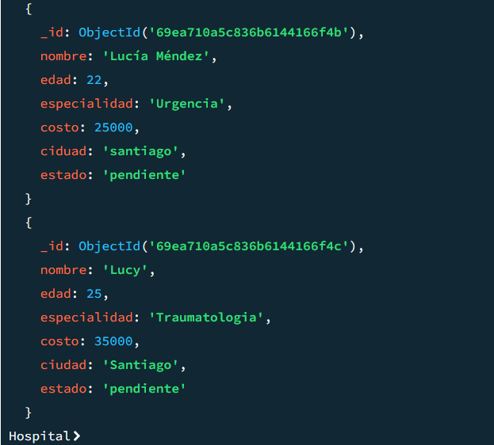

2. Mostrar los pacientes de la ciudad Santiago.
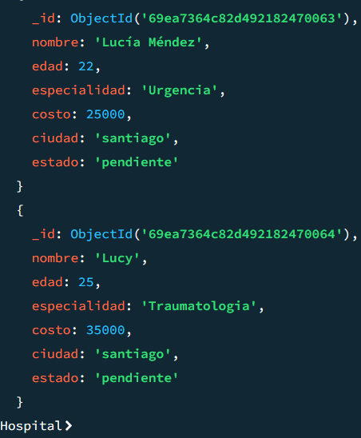

3. Mostrar pacientes con costo de atención menor a 20000.
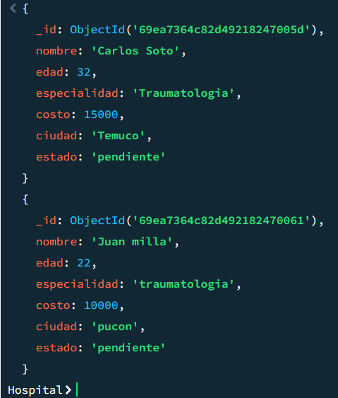

4. Mostrar pacientes con costo mayor o igual a 50000.
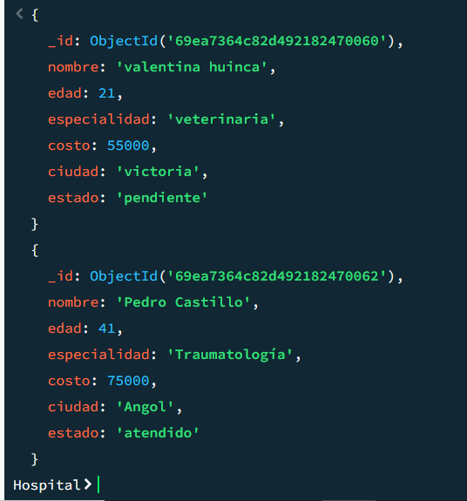

5. Mostrar pacientes de la especialidad Pediatría.
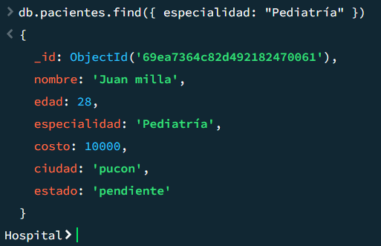

6. Mostrar pacientes que: a. viven en Temuco y tienen costo mayor a 15000
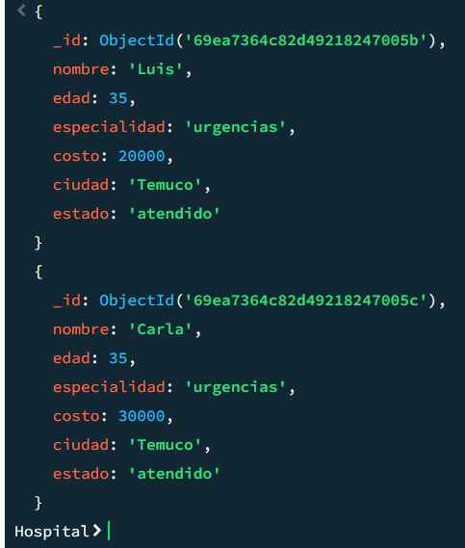

7. Mostrar pacientes que: a. están en estado Pendiente o tienen costo menor a 10000

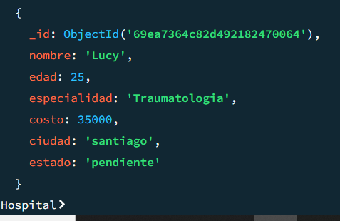
8. Mostrar pacientes que: a. pertenecen a Santiago y tienen costo mayor a 30000
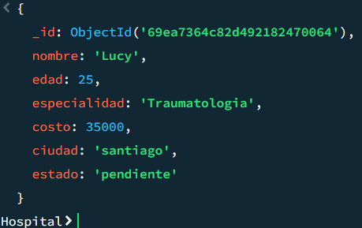

9. Actualizar el estado de un paciente de Pendiente a Atendido.
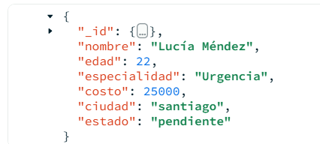
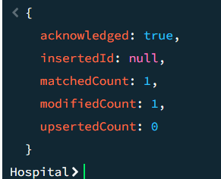

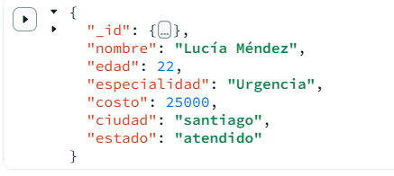

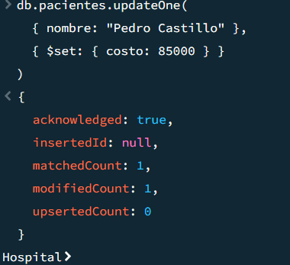
10. Actualizar el costo de una atención (elige un paciente).
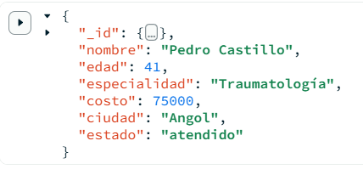

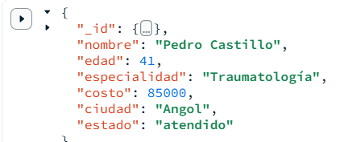

11. Eliminar un paciente del sistema.
